21.05.2020г. Преподаватель: Горшкова Ольга Петровна
Занятие по дисциплине УП.01. ( Учебная практика по ПМ01.01. Выполнение штукатурных работ) группы 25 профессии 08.01.08. Мастер отделочных строительных работ в рамках программы дистанционного обучения.

Добрый, день уважаемые студенты группы 25!
Вашему вниманию предлагается дистанционный урок по дисциплине УП.01 Выполнение штукатурных работ.
Продолжительность занятия – 6 часов.
Сегодня мы с вами занимаемся изучением темы №28 Выполнение оштукатуривания механизированным способом.
Вопросы, которые предстоит разобрать на нашем занятии:
- Инструменты и инвентарь для штукатурных работ.
- Механизированное оштукатуривание (общие положения).
- Штукатурные машинки: достоинства и недостатки.
- Область применения штукатурной машинки.
- Подготовка поверхности, установка маяков.
- Выбор штукатурной смеси.
- Технология нанесения штукатурки механизированным способом.
- Особенности механизированной штукатурки фасада.
- Механизированная штукатурка с применением пневмолопаты-хопера, пневмопистолета.
- Плюсы и минусы механизированной штукатурки.

Для освоения данной темы необходимо выполнить следующее:
1. Изучить теоретическую часть материала.
2.Составить конспект.
3.Посмотреть видеоматериалы (по ссылкам в конце лекционного материала).
4.Ответить на контрольные вопросы.
5.Выполнить домашнее задание.

Материал для изучения и конспектирования

Инструменты и инвентарь для штукатурных работ.
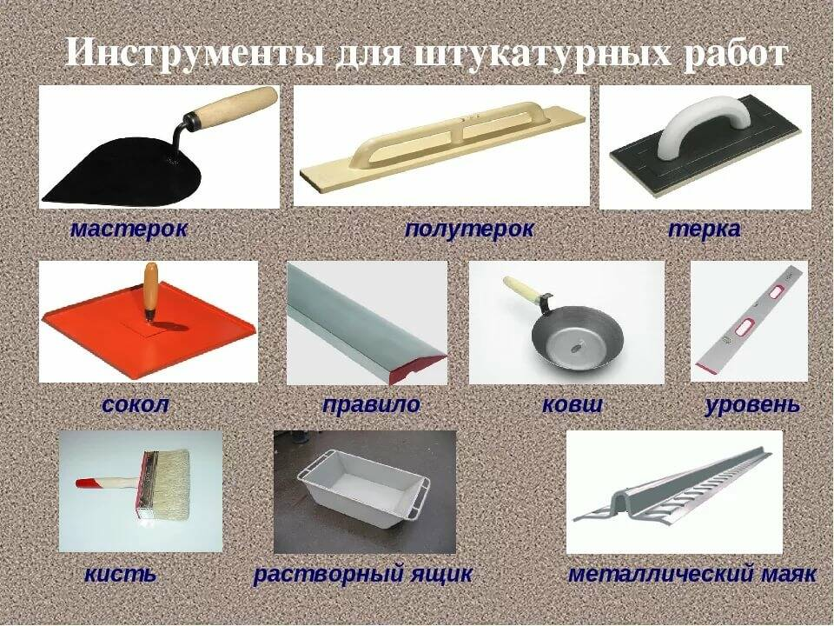

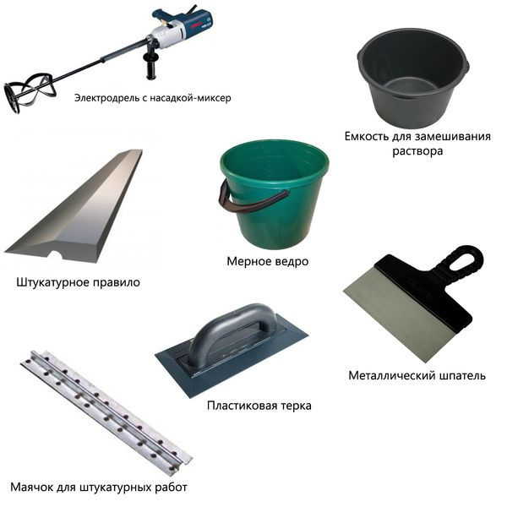

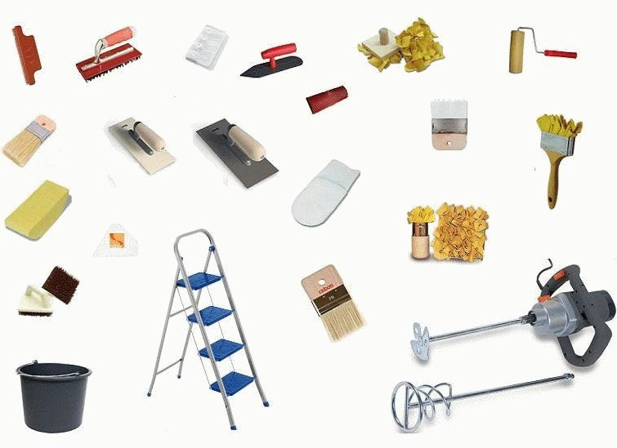

Механизированная штукатурка стен.

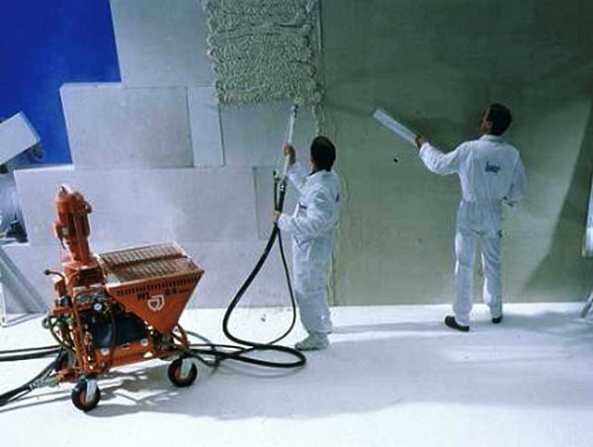
Механизированное нанесение штукатурки
Механизированная штукатурка стен значительно сократит время выполнения работы. Причем будет гораздо легче это сделать. Если у вас большой объем работы, тогда покупка аппарата будет оправданна и цена отделки будет не высокая.
Сегодня мы расскажем, как делается штукатурка стен механизированным способом. Также вы наглядно сможете это увидеть на видео в этой статье и фото.

Механические оштукатуривание
Штукатурка механизированным способом наносится поэтапно, здесь так же надо готовить плоскость к нанесению, просто само покрытие будет наносится быстро. Все этапы достаточно важны, ведь покрытие должно держаться и иметь правильную форму, не допускается присутствие наплывов.
Хотя механизированное оштукатуривание не будет всегда рентабельным, в этом вопросе вам надо смотреть по месту работы. Давайте с этой работой разберемся более детально.

Преимущества и недостатки штукатурной машинки
В этом разделе мы рассмотрим что такое механизированная штукатурка стен, плюсы и минусы этого способа нанесения.
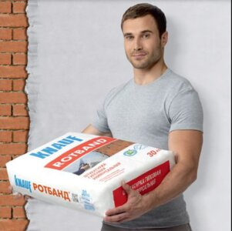Гипсовая штукатурка КНАУФ-РотбандПервая гипсовая штукатурка в России. Предназначена для внутренних работ.
Штукатурка механизированная в строительстве однозначно приводит к росту производительности и к повышению качества выполняемых работ. В первую очередь это происходит из-за того, что в технологических процессах минимизируется непосредственное участие человека.
Ко всему прочему применение штукатурной машинки предоставляет потребителю ряд преимуществ, недостижимых при ручной работе:
- Применение штукатурной машинки (см. Аппарат для нанесения штукатурки: особенности использования) обеспечивает получение ровной поверхности, такое качество вручную могут выполнить только штукатуры высокого класса;
- Раствор, находящийся в машинке, постоянно перемешивается и перед подачей на стену проходит через фильтр, в котором остаются комки, камушки и другие посторонние примеси, это также положительно сказывается на качестве выполняемых работ;
- Существенно сокращается время, отведенное на выполнение заданного объема работ;
- Отпадают операции выравнивания и шлифования нанесенного раствора;
- Значительно повышается адгезия между штукатуркой и поверхностью, это достигается за счет того, что раствор подается под давлением.
- Высокая адгезия обеспечивает длительный срок службы штукатурного покрытия;
- Применение штукатурной машинки сокращает количество смеси нужной для нанесения на стеновую поверхность, так как нет необходимости в исправлении дефектов, которые, так или иначе, возникают при нанесении покрытия вручную;
- Отпадает необходимость в найме большого количества штукатуров для обработки стен в помещении.
Но надо отметить, что машинка для нанесения штукатурки имеет и некоторые недостатки. Перед тем как принять решение о способе нанесения раствора, необходимо знать следующие минусы механизированной штукатурки стен:
- машинка для нанесения штукатурки обладает значительными габаритами, а вес такой, что для перемещения даже мобильного устройства необходимо привлекать двух-трех помощников;
- некоторые машинки работают от напряжения в 380 V, что достаточно сложно обеспечить при ремонте в доме или квартире;
- для мытья машинки после использования необходимо порядка 30 литров воды;
- высокий темп работ ограничен тем, что готовую смесь необходимо использовать в пределах одного часа;
- в рабочем режиме машина издает большое количество шума, что ограничивает ее применение в жилом помещении.

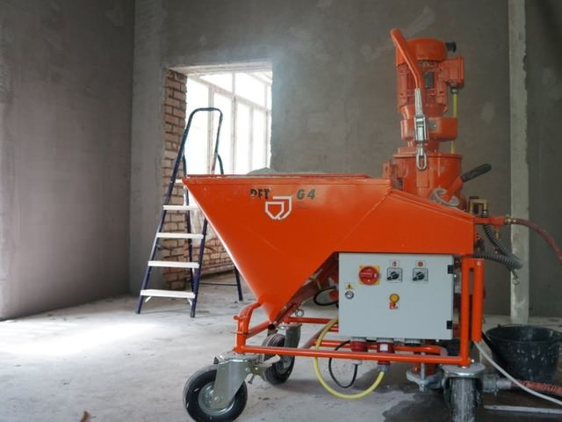

Где применяют машинку для нанесения штукатурки
Оборудование этого типа пользуется популярностью у бригад, занимающихся ремонтно-строительными работами. Использование такой машинки позволяет значительно сократить затраты времени на выполнение штукатурных работ.
Ко всему прочему, качество нанесенного покрытия не вызывает нареканий у заказчика. Надо отметить, что этот аппарат применяется достаточно широко и, можно сказать, что это универсальный помощник строителя-отделочника.
Машина для нанесения штукатурного раствора может выполнять следующие работы:

- нанесение растворов на основании гипса и цемента на поверхность стен;
- грунтовочные и шпаклёвочные работы (см. Шпаклевка стен механическая);
- окраска поверхности стен и потолков;
- обустройство теплоизоляции;
- смешивание и нанесение на поверхность армирующих и клеевых смесей;
- заливку пола;
- получение тонкослойной штукатурки;
- выполнение напольной стяжки из цемента и бетона.
Кстати, это далеко не полный перечень работ, которые можно выполнить с использованием штукатурной машинки.

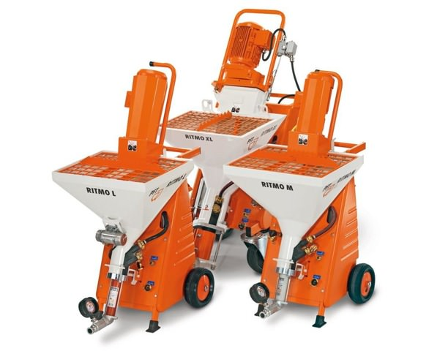

Технология нанесения штукатурки с применением машинки
Механизированный способ нанесения штукатурки предполагает правильный порядок выполнения работы. Перед тем как начать использовать машину для нанесения штукатурного раствора необходимо расставить маячки по периметру поверхности. Эта операция значительно упрощает процесс оштукатуривания и дальнейшего разравнивания.
Можно выполнить работу на «глаз», но впоследствии придется использовать нивелир. Машина позволяет нанести слой толщиной от 3 до 20 мм, этот размер определяется состоянием поверхности стены и, разумеется, пожеланиями и требованиями заказчика. После того как на поверхность нанесена штукатурка ее необходимо зашпаклевать и выровнять.

Как выбрать смесь
Для машин, предназначенных для нанесения штукатурки на стеновые поверхности, производители выпускают смеси разного типа – жидкие и сухие. Их применяют для работы с поверхностями различного типа, например, изготовленными из ячеистого бетона, силикатного кирпича, железобетонных конструкций. Раствор можно использовать при температурах от +5 до + 30 градусов Цельсия.
Оштукатуривание стен с помощью машины, возможно, с использованием нескольких типов смесей:
- В основном применяют гипсовую и цементно-песчаную (см. Цементно-песчаная штукатурка: особенности материала). Эти названия говорят сами за себя. В основе первой лежит гипс, в основе второй цемент и песок, смешанные в определенных пропорциях. В состав смесей могут входить разнообразные добавки, регулирующие скорость высыхания и определяющие их пластичность. Надо отметить, что по основным параметрам эти материалы сильно различаются.
- Цементно-песочную смесь используют при нанесении штукатурки при помощи машинки. Этот состав обладает высокой прочностью, стойкостью к воздействию погоды. Эти свойства позволяют ее применять при отделке бассейнов.
- Кстати, есть одна тонкость, если штукатурка наносится машинным способом, то целесообразно использовать смесь, поставляемую в больших мешках, так как она более однородна. Используя такую смесь надо быть готовым к тому, что после ее высыхания, на нее необходимо нанести слой шпатлевки. Такие смеси можно использовать для отделки внешних стен, фасадов и помещений внутри здания.
- Состав на основе гипса можно использовать только при отделке помещений изнутри. Гипсовая смесь выгодно отличается от цементно-песчаной тем, что скорость ее высыхания существо выше.
Внимание: Но принимая решение о применении гипсовой штукатурки надо помнить о том, что она боится влаги и ее нецелесообразно применять при отделке помещений с повышенной влажностью, например, ванных комнат.
- Вместе с тем гипсовая штукатурка обладает высокой пористостью. Это позволяет наносить толстый слой раствора, не опасаясь того, что он со временем растрескается или отслоится.
- Использование гипсовой смеси позволит получить идеально ровную поверхность практически сразу и, вполне возможно, не потребуется использование дополнительных операций.

Подготовка поверхности к работе
Перед началом работ по оштукатуриванию требуется зачистить поверхность от следов старого покрытия, клея, раствора и прочих помех.
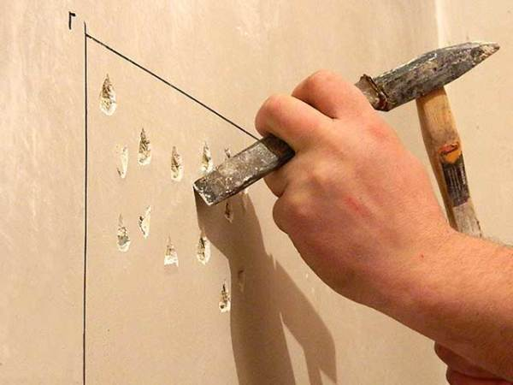
Делаем подготовку поверхности
Внимание: Если на поверхность выходят металлические детали, которые нельзя удалить, то их необходимо зачистить от ржавчины. Необходимо также удалить бугорки, заполнить пустоты и трещины, которые находятся на поверхности.
- Сразу определяется слой нанесения, для этого надо просто натянуть леску по диагоналям и с помощью уровня поставить ее в оси. Тогда вы сразу увидите требуемый слой.
- Стены, отстроенные из шлакоблоков, кирпича и других материалов, которые имеют неровную поверхность, то надо их обработать специальными составами, которые обеспечивают удаление строительной пыли. Эту работу необходимо выполнять, используя краскопульт, работающий с использованием сжатого воздуха.
- Поверхности, выполненные из бетонного монолита или обшитые гипсокартоном необходимо загрунтовать. Эту работу можно выполнять с помощью кисти или валика.
- Швы и трещины имеет смысл армировать специальной сеткой с размером ячейки 5Х5 или 10Х10 мм.
- Для того чтобы получить идеальную поверхность необходимо проконтролировать горизонтальность и вертикальность стены. Для этого используют строительный уровень длиной до 3 метров, шаблон и разметочный шнур, возможно, придется использовать гидравлический уровень. В результате этой проверки станет понятно, какая часть стены выступает больше всего.
- Для проверки углов применяют специальные шаблоны и правила. После того как проведена проверка, на углах проводят установку маяков.
- Перед нанесением раствора на поверхность, ее надо покрыть слоем грунта и дать просохнуть. Грунтовка усиливает сцепление поверхностей и будет залом долговечности покрытия. При выборе жидкости стоит отдать предпочтение материалу глубокого проникновения.

Наладка оборудования
Перед тем как начать работу с машинкой для нанесения штукатурки, необходимо не только доставить ее на место, но и выполнить ряд операций, обеспечивающих ее наибольшую эффективность.
- Это устройство в составе своей конструкции имеет емкость для смеси и воды, которые поступают в строго заданных пропорциях. В результате этого полученная смесь имеет необходимую плотность. Постоянное перемешивание приводит к тому, что он разрыхляется.
- После этого, готовая штукатурная смесь отправляется на место работ, для этого используют специальный шланг. Используя различные типы насадок, штукатурку наносят на стены.
- Все работы, связанные со штукатурной машиной, должны выполняться в обязательном соответствии с руководством по использованию машины и правилами техники безопасности. То есть аппарат необходимо сначала подключить к сети электрического питания и водоснабжения. Только после этого в специальный бункер засыпают сухую гипсовую или цементно-песчаную смесь. Туда же можно добавить присадки.
- Если на стройплощадке нет воды, то можно использовать насос, который, как правило, входит в комплект поставки штукатурной машины. С его помощью можно обеспечить подачу воды из любого источника, например, из бочки.

Нанесение раствора на подготовленную поверхность
Так как вы работаете с механизмом, то здесь будет иметь большое влияние ваша внимательность, если вы передержите на одном месте, тогда надо будет в ручную все исправлять. Поэтому внимательность здесь довольно важна.
Нанесение раствора на стену происходит следующим образом:
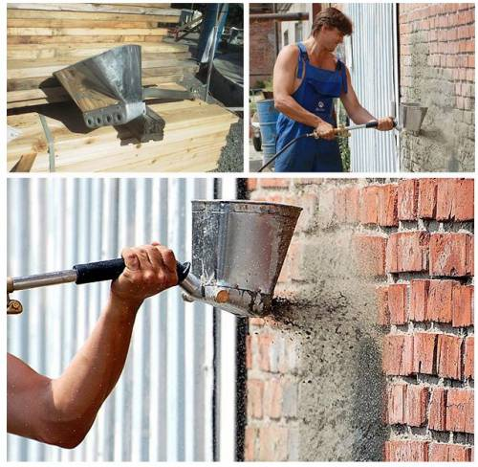
Наносим покрытие
- Штукатурный пистолет, через который подается готовая смесь, должен быть
- расположен на расстоянии порядка 20 – 30 сантиметров от обрабатываемой
- поверхности.
- Пистолет должен быть расположен таким образом, чтобы струя штукатурки попадала на стену под углом в 90 градусов, то есть перпендикулярно по отношению к стеновой плоскости.
- Штукатурку начинают наносить с углов и стыковых швов с другими стенами. Во время выполнения этой работы надо постоянно следить за тем, чтобы новый слой закрывал предыдущий наполовину.

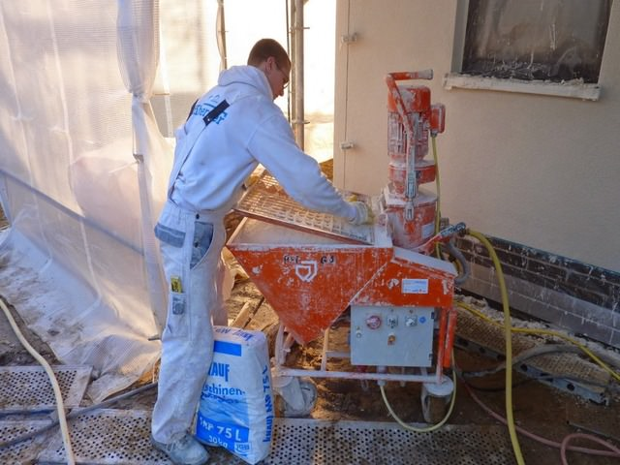

Внимание: Толщина слоя определяется скоростью перемещения пистолета относительно поверхности.

Выравнивание поверхности
Время, которое необходимо для выравнивания раствора на стене определяется характером нанесенной смеси и занимает, как правило, до одного часа начиная с того момента как его нанесли на стену и он еще не потерял своей текучести. После того как смесь нанесена на стену, ее необходимо выровнять, ориентируясь при этом на заранее установленные маяки.
Для выполнения этой операции необходимо иметь под руками такой строительный инструмент как:
- правило;
- шпатели разных размеров;
- гладилки.
Штукатурный раствор после нанесения на поверхность стены, должен подсохнуть до определенного состояния. Пока он подсыхает, можно заняться подготовкой следующих участков или обработкой углов и стыков.
Распределение раствора по поверхности и его выравнивание выполняют, используя правило в форме буквы h. Если выясняется, что в некоторых участках слой нанесенной смеси недостаточен, то необходимо нанести его повторно, до полного выравнивания поверхности стены.

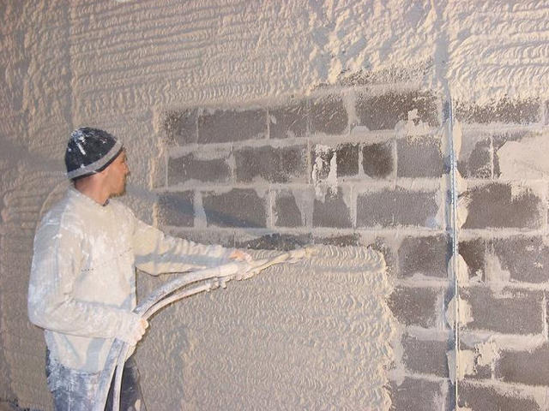

Подрезание раствора после его нанесения на стену
Примерно через 40 минут, после нанесения раствора или через 20 минут после его выравнивания можно выполнить подрезание.
- Для этого применяют трапецеидальное правило (резак). С его помощью происходит окончательное формирование поверхности нанесенной штукатурки.
Внимание: На ровной плоскости допускает колебания размера из расчета 2 мм на 2 п.м., на сложных, криволинейных плоскостях допускаются колебания в пределах 2 мм от размера и формы шаблона.
- Перед тем как провести подрезание необходимо проверить состояние нанесенной смеси. Для этого правило надо приложить к поверхности и немного его протащить. Если инструмент срезает наружный слой и не тащит собой основной слой штукатурки, то, значит, все в порядке и можно приступать к самой операции.
- В противном случае надо подождать какое-то время, за которое раствор «свяжется». Если для срезания наружного слоя необходимы большие усилия, то значит, раствор высох и для удаления бугорков и других дефектов придется использовать губку.

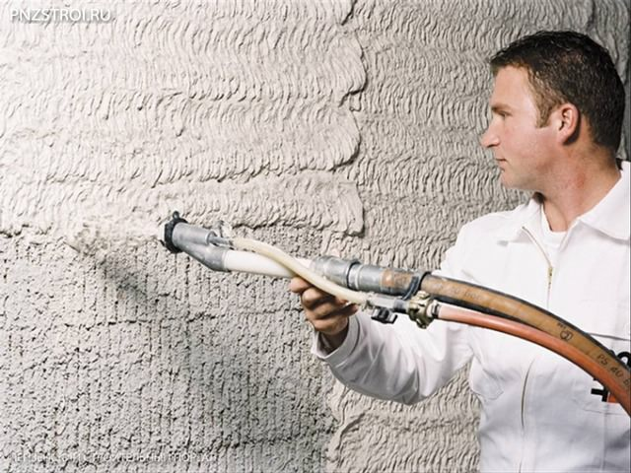

Механизированная штукатурка стен – что это такое
Для реализации данного способа отделки стен используются специальное оборудование, позволяющее практически полностью отказаться от ручного труда. Это существенно увеличивает производительность выполняемых работ и способствует повышению их качества. Скорость механизированной штукатурки стен в 5–6 раз превосходит ручной метод.
Чтобы воспользоваться данной технологией, надо не только располагаться специальным оборудованием, но и обладать специальными навыками и знаниями. При самостоятельном нанесении штукатурки механизированным способом стоит ответственно относиться к выбору оборудования и инструмента. В противном случае, будет сложно им воспользоваться из-за недостатка навыков и знаний.

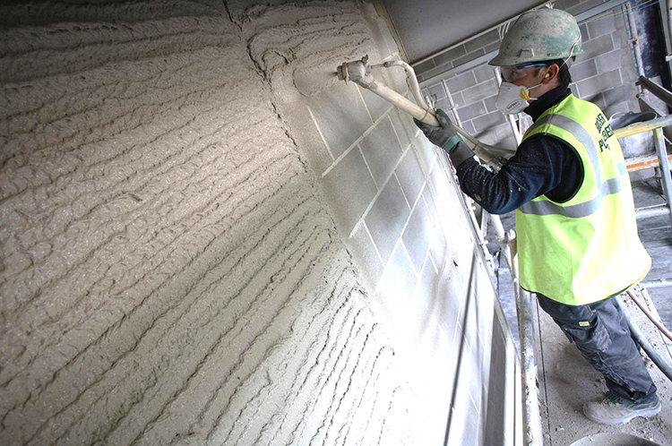
Для нанесения используется специальное оборудование

Особенности штукатурных работ механизированным способом внутри здания
При необходимости, штукатурные работы могут выполняться механизированным способом внутри здания. Порядок выполнения работ существенно отличается в зависимости от основания. Состав может наноситься на вертикальные и горизонтальные основания. Допустимо использование гипсовых, известковых и цементных растворов. Цена механизируемой штукатурки напрямую зависит от вида используемого состава.
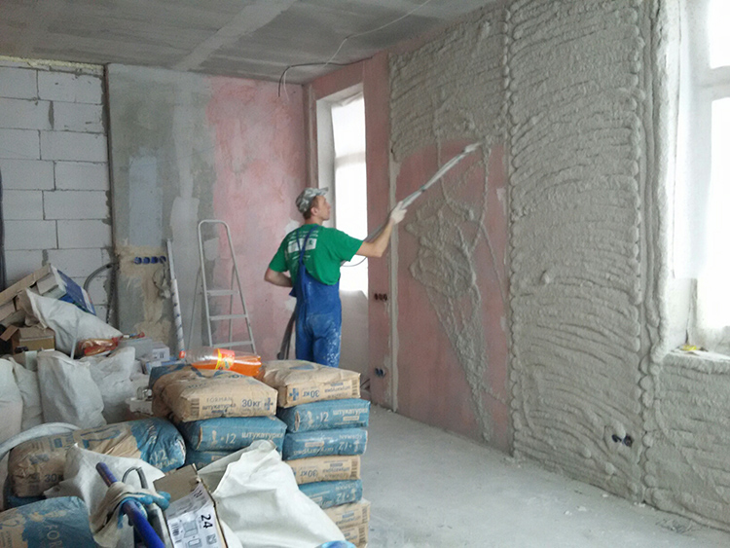Для внутренних работ могут использоваться различные составы

Механическая штукатурка стен: последовательность действий
Механическую штукатурку стен выполняют в следующей последовательности:
- подготовка основания. Со стены удаляют пыль и грязи. Наносится слой грунтовки. Устанавливаются маяки, определяющие толщину наносимого слоя;
- собирается оборудование, выставляются требуемые режимы, готовится раствор;
- с помощью выбранного оборудования смесь наносится на стену. Пистолет располагается под прямым углом. Толщина формируемого слоя регулируется путём изменения давления. Состав наносится с угла либо стыка;
- Покрытие выравнивается с помощью правила. Через полчаса после нанесения, оштукатуренную поверхность смачивают и затирают тёркой.
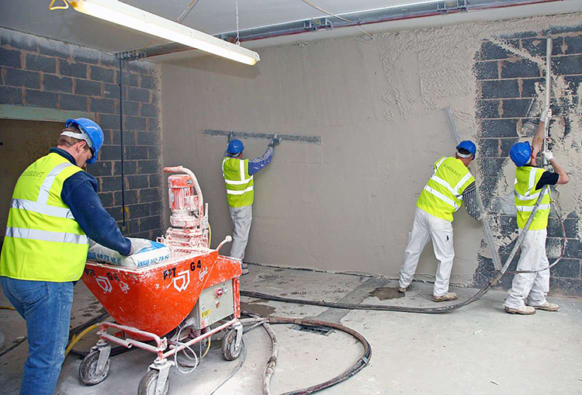Профессиональная бригада с поставленной задачей справляется достаточно быстро
Предлагаем посмотреть видео, на котором подробно рассказывается, как выполняется механизированная штукатурка стен:

Механизированная штукатурка потолка: тонкости процесса
Облицовка потолка выполняется в следующей последовательности:
- подготовка поверхности. Удаляется вся грязь, мусор, паутина, металлические предметы, сглаживаются неровности. Наносится слой грунтовки;
- определение месторасположения и установка маяков, по которым будет выполняться механизированная штукатурка потолка. Маяки располагают на расстоянии 1–1,5 м друг от друга. Их расположению уделяется особое внимание, так как от этого напрямую зависит ровность формируемого слоя;
- подготовка рабочей смеси, если это необходимо при использовании выбранного оборудования;
- нанесение смеси на поверхность полосами одинаковой ширины. При этом следует обеспечить перекрытие каждого последующего;
- выравнивание поверхности с помощью правила, которое тянут на себя, совершая движения из стороны в сторону;
- итоговая обработка потолка.
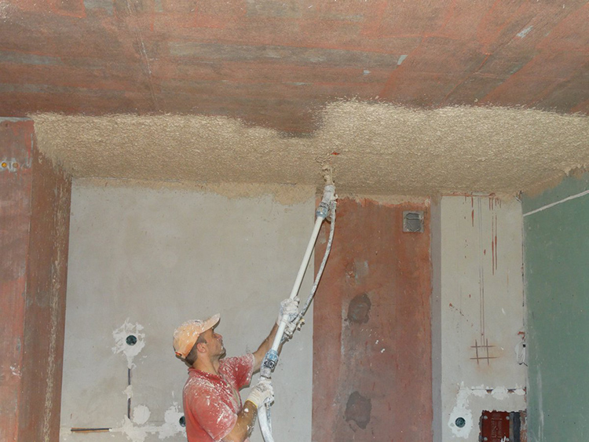Тщательное соблюдение технологии – гарантия качества

Особенности механизированной штукатурки фасада
Работы на улице могут выполняться только при плюсовой температуре. Это позволяет не только должным образом подготовить основание, но и создать комфортные условия для рабочих. Механизированная штукатурка фасада выполняется с использованием только цементных растворов. Используемое оборудование должно быть настроено на применение смеси с выбранным фракционным составом. Особенно, если выбор сделан в пользу «короеда».
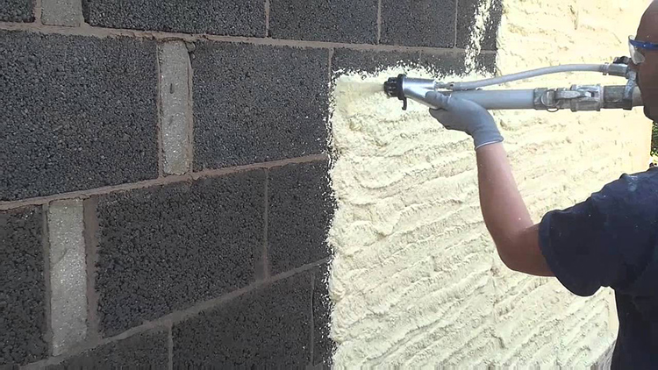Состав может подниматься на достаточно большую высоту

Технология нанесения штукатурки стен механизированным способом
Для нанесения штукатурки стен механизированным способом может использоваться различное оборудование. Его конструктивное исполнение во многом определяет порядок использования.
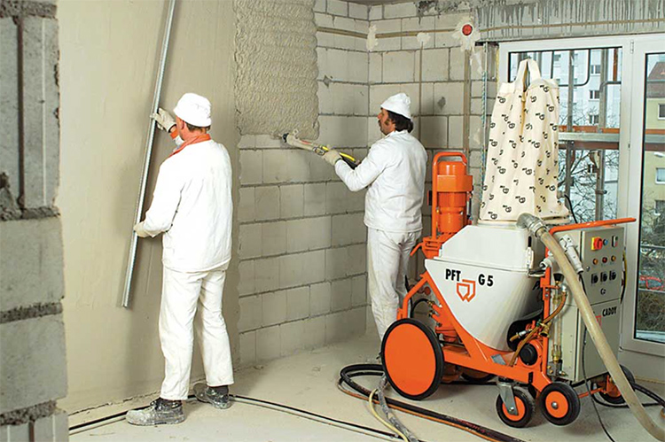При использовании специального оборудования важно соблюдать рекомендации производителя

Механизированная штукатурка стен с помощью машин и станций
С помощью машин и станций производится профессиональная механизированная штукатурка стен. С их помощью не только переносится смесь на стену, но и выполняется её подготовка. Благодаря этому, эти агрегаты имеют достаточно сложное конструктивное исполнение. В их состав входит:
- специальный бункер, предназначенный для загрузки сухой смеси;
- камера, в которой готовится раствор;
- шнековый механизм, обеспечивающий подачу смеси в камеру, и специальный насос;
- воздушный компрессор;
- растворный пистолет
- различные кабели и шланги.
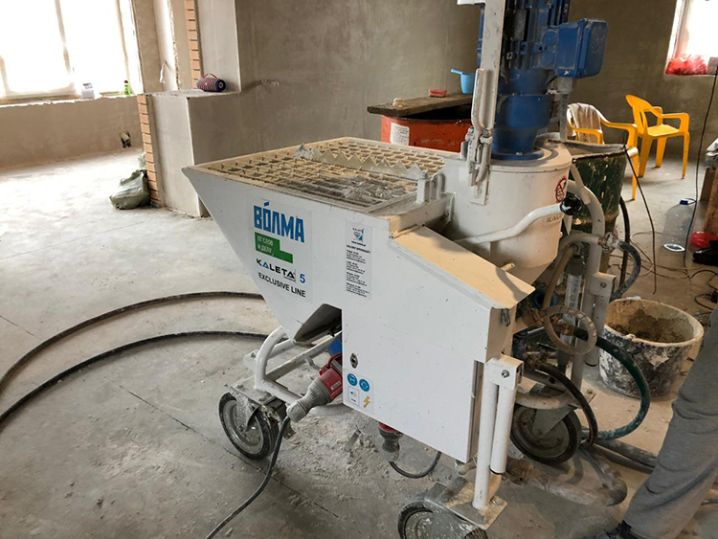В состав станции входят специальные узлы
При использовании машин и станций сухую смесь загружают в специальный бункер. Устройство подключается к воде, системе электроснабжения, компрессору, если последний не входит в состав агрегата. Внутри оборудования для механизированной штукатурки готовится смесь с требуемым соотношением компонентов, а затем по специальному растворному шлангу подаётся на расстояние до 20 м. Пистолет позволяет отрегулировать скорость подачи.
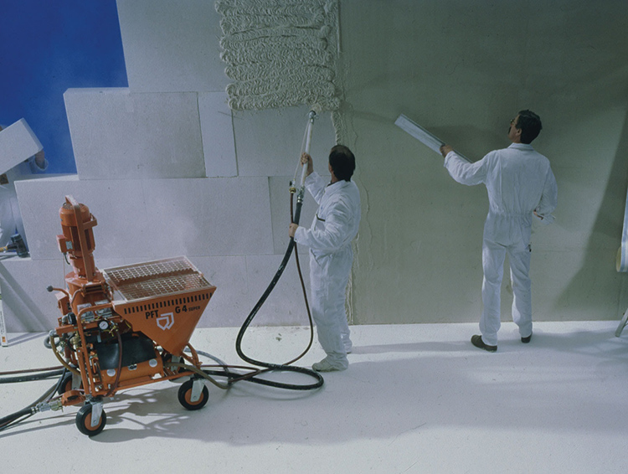Пистолет надо располагать правильно
Благодаря такому устройству, станция способна работать непрерывно несколько часов. Вместо бригады рабочих, оштукатуривание стен может выполняться двумя специалистами: один наносит раствор на основание, второй – выравнивает с помощью правила.
Предлагаем посмотреть видео, на котором показана механическая штукатурка стен:

С применением пневмолопаты-хопера
Такой аппарат представляет собой стальную конструкцию в форме перевёрнутой пирамиды, имеющей объём 5 л. С его помощью обеспечивается перемещение штукатурного раствора на подготовленное основание. На другом конце имеется специальный рычаг, позволяющий отрегулировать подачу сжатого воздуха и штукатурной смеси.
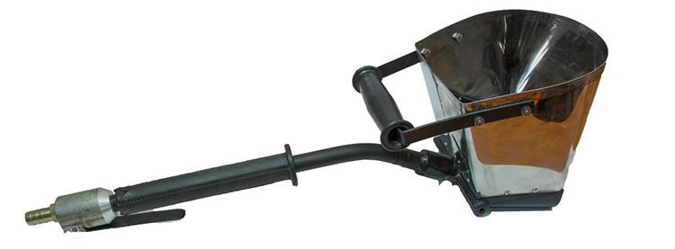Пневмолопата-хопер имеет сравнительно простое исполнение
Во время работы раствор черпается из бака. После этого сопло инструмента направляется на стену и, путём нажатия на рычаг, приводится в действие. Сжатый воздух обеспечивает транспортировку смеси на основание и её равномерное распределение по поверхности.
Сравнительно простое конструктивное исполнение позволяет наносить штукатурку механизированным способом своими руками. Производительность подобного устройства может достигать до 60 м²/ч. При этом, механизированная штукатурка обходится сравнительно недорого.
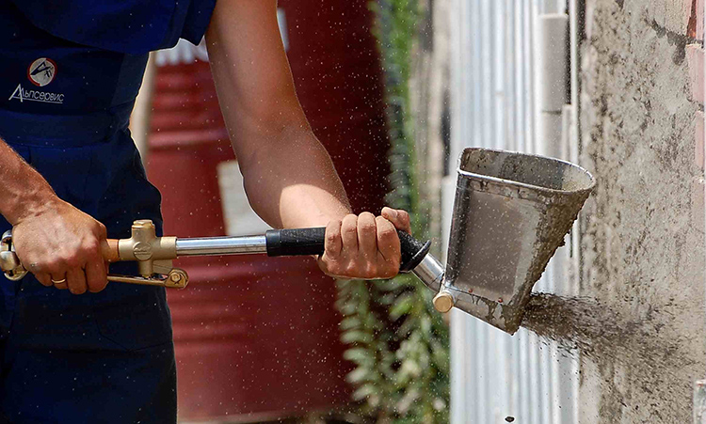За час можно обработать до 60 м²
Внимание! Пневмолопата-хопер для штукатурки стен по конструктивному исполнению отличается от такого же инструмента для обработки потолка.

С помощью пневмопистолета
Для нанесения смеси используется специальный инструмент, позволяющий наносить на стены готовую смесь через короткий ствол-форсунку с разнообразными насадками, обеспечивающими разбрызгивание раствора. К пистолету подсоединяется шланг со сжатым воздухом, создающий необходимое давление. После нажатия на спусковой крючок пневмопистолета раствор подаётся на обрабатываемое основание. Повторное нажатие прекращает подачу смеси.
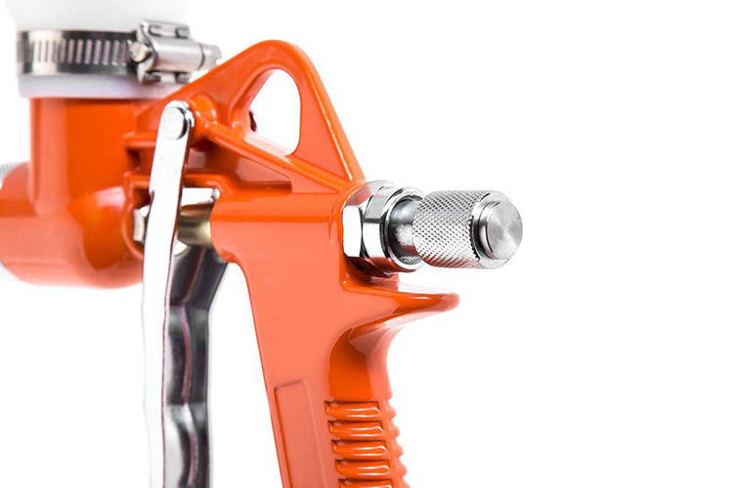Пневмопистолет позволяет отрегулировать скорость подачи смеси

Плюсы и минусы механизированной штукатурки стен: учитываем особенности способа
К достоинствам данного метода стоит отнести:
- высокую производительность. С их помощью можно наносить до 1 м³/час, что позволяет выполнить отделку до 40–60 м² в зависимости от толщины формируемого слоя;
- высокое качество формируемого слоя. При использовании автоматизированной системы изначально получается ровный слой, недостижимый ручным способом;
- высокую адгезию покрытия к основанию за счёт равномерного распределения слоя и одинаковой скорости подачи смеси. Это способствует заполнению раствором всех неровностей на поверхности стены;
- минимальный расход штукатурки для механизированного нанесения. При нанесении раствор равномерно ложится на стену и практически не разбрызгивается;
- возможность отказа от предварительной подготовки стен, что способствует снижению затрат на отделочные работы.
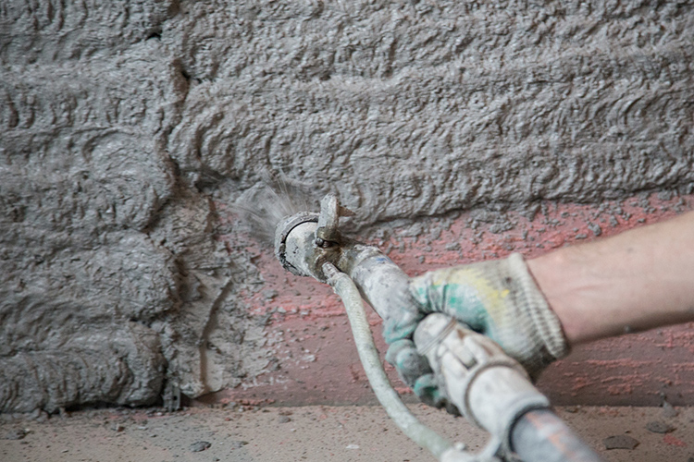Толщина формируемого слоя может отличаться
Механизированная штукатурка стен имеет не только плюсы, но и минусы, к которым можно отнести:
- высокую стоимость оборудования. Из-за этого способ практически не используется в быту, так как дёшево выполнить механизированную штукатурку стен в этом случае не получится;
- необходимость подключения к системе водоснабжения и наличия достаточного количества смеси;
- необходимость использования раствора с подходящим составом.
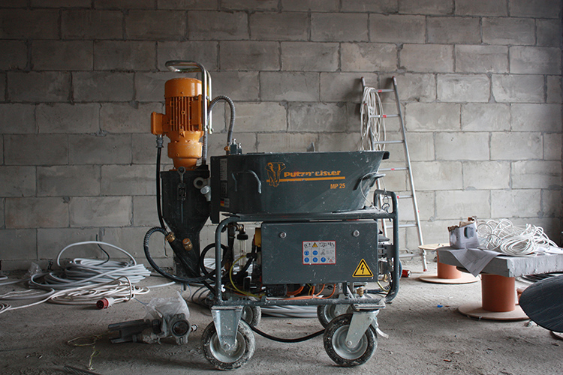Высокая стоимость оборудования – главный недостаток

Видеоматериалы по теме занятия:

  - https://www.youtube.com/watch?v=5hPR87w15rE
  - https://www.youtube.com/watch?time_continue=2&v=4MW7Sc6QErU&feature=emb_logo
  - https://www.youtube.com/watch?time_continue=1&v=nLPFwffQjzE&feature=emb_logo
  - https://www.youtube.com/watch?v=bwFL5Z2sp-s
  - https://www.youtube.com/watch?v=qcgwjOdRfwY

Контрольные вопросы

1.Последовательность технологических операций при механизированной штукатурке.
2.Максимальная производительность одной штукатурной машинки (нанесение штукатурного раствора в кв.м.)
3.Через какое время после нанесения и разравнивания можно затирать штукатурку на гипсовой основе?
4.Назовите марки известных отечественных штукатурных смесей.
5.Основные плюсы механизированной штукатурки.
6.Основные минусы механизированной штукатурки.
7.Среднее время, необходимое для полного высыхания штукатурки, и от каких факторов оно зависит?
8.Механизированная штукатурка дешевле или дороже ручной?
9.Электромонтажные работы выполняются до или после штукатурных работ?
10.Обязательно ли использование маяков при механизированной штукатурке?

Домашнее задание
Изучить предложенный материал, просмотреть видеоматериалы по теме занятия (по ссылкам в конце лекционного материала), составить конспект, ответить на контрольные вопросы. Выполненную работу необходимо сфотографировать и выслать на электронную почту: olganikipel@mail.ru или на WhatsApp ( 8-909-45-24-126.)

Желаю вам успехов!

